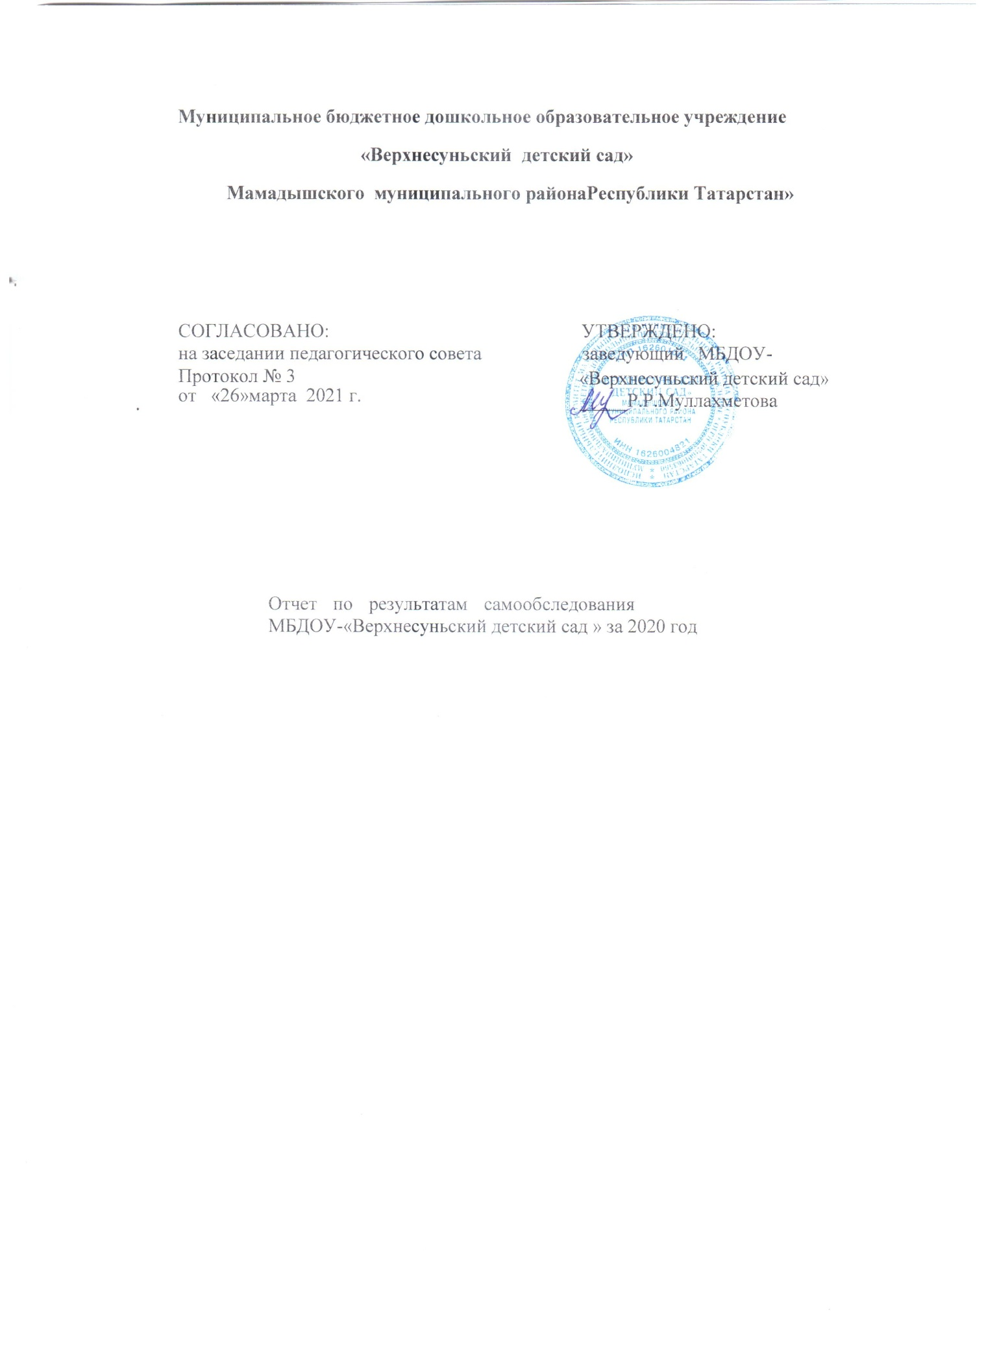
Настоящий отчет подготовлен в соответствии с требованиями
Постановления Правительства Российской Федерации от 05.08.2013 г. № 662 «Об осуществлении мониторинга системы образования» приказа Министерства образования и науки Российской Федерации от 14.06.2013 г.№462 «Об утверждении Порядка проведения самообследования образовательной организацией» приказа Министерства образования и науки Российской Федерации от 10.12.2013 г. № 1324 «Об утверждении показателей деятельности образовательной организации, подлежащей самообследованию».
Цель самообследования: обеспечение доступности и открытости информации о деятельности МБДОУ -«Верхнесуньский детского сада ».
1. Общая характеристика МБДОУ -«Верхнесуньский детский сад ».
Полное наименование образовательного учреждения в соответствии с Уставом Муниципальное бюджетное дошкольное образовательное учреждение -«Верхнесуньский детский сад » Мамадышского муниципального района Республики Татарстан». Закреплены за базовым Муниципального бюджетного дошкольного образовательного учреждения "Детский сад № 6 "Теремок" города Мамадыш Мамадышского муниципального района Республики Татарстан Учредитель:
Мамадышский муниципальный район Республики Татарстан. Организационно-правовая форма
Муниципальное бюджетное дошкольное учреждение Государственный статус ДОУ:
Тип - дошкольное образовательное учреждение;
Вид - детский сад.
Режим работы: функционирует в режиме 9-часового пребывания, с 7.00. до 16.00 часов, в режиме 5-дневной рабочей недели
Заведующий дошкольным образовательным учреждением: Муллахметова Разина Расуловна
Юридический адрес:
422167, РТ, Мамадышский район ,с.Верхняя Сунь, ул. Карла Маркса, д. 5
Фактический адрес:
422167, РТ, Мамадышский район ,с.Верхняя Сунь, ул. Карла Маркса, д. 5
Адрес базового детского садика: 422191, РТ, г.Мамадыш, ул.Строителей, д.12 "Б",
2. Содержание и оценка организации образовательной деятельности.

Образовательная деятельность в Детском саду организована в соответствии с Федеральным законом от 29.12.2012 № 273-ФЗ «Об образовании в Российской Федерации», ФГОС дошкольного образования, СанПиН 2.4.1.3049-13 «Санитарно-эпидемиологические требования к устройству, содержанию и организации режима работы дошкольных образовательных организаций».
Детский сад посещают 6 детей от 1 до 7 лет.
Образовательная деятельность ведется на основании утвержденной основной образовательной программы дошкольного образования МБДОУ- «Верхнесуньский детский сад», которая составлена в соответствии с ФГОС дошкольного образования, с учетом основной образовательной программы дошкольного образования Программа разработана с учетом примерной основной образовательной программы дошкольного образования И.Е.Веракса. Примерная основная общеобразовательная программа дошкольного образования «От рождения до школы»
Образовательная программа определяет содержание и организацию образовательной деятельности в МБДОУ- «Верхнесуньский детский сад» и обеспечивает развитие личности детей дошкольного возраста в различных видах общения и деятельности с учетом их возрастных, индивидуальных психологических и физиологических особенностей.
Программа направлена на:
- создание условий развития ребенка, открывающих возможности для его позитивной социализации, его личностного развития, развития инициативы и творческих способностей на основе сотрудничества с взрослыми и сверстниками и соответствующим возрасту видам деятельности;
- на создание развивающей образовательной среды, которая представляет собой систему условий социализации и индивидуализации детей.
- нравственно-патриотическое воспитание дошкольников на основе национального наследия татарского народа и принципов народной педагогики.
Программа МБДОУ- «Верхнесуньский детский сад» рассчитана на детей в возрасте от 1года до 7 лет, в группах общеразвивающей направленности; обеспечивает развитие личности, мотивации и способностей детей в различных видах деятельности и охватывает следующие структурные единицы, представляющие определѐнные направления развития и образования детей (далее образовательные области):
• социально-коммуникативное развитие; • познавательное развитие;
• речевое развитие;
• художественно-эстетическое развитие; • физическое развитие.
Программа разработана для психолого-педагогической поддержки позитивной социализации и индивидуализации, развития личности детей дошкольного возраста.

3.Результаты освоения образовательной программы воспитанниками
Мониторинг уровня усвоения программы воспитанниками МБДОУ-«Верхнесуньский детский сад».
Мониторингом было охвачено 5 воспитанников детского сада. Педагогический мониторинг выявил положительные результаты.
Анализ мониторинга образовательной деятельности показал, что большинство детей имеют высокий и средний уровни усвоения программы, а это значит, что воспитатель правильно организовал образовательную деятельность. По плану с детьми проводится индивидуальная работа по закреплению знаний и развитию способностей воспитанников (у воспитателей имеется тетрадь индивидуальной работы с детьми). Таким образом, образовательная деятельность в дошкольном учреждении реализуется на достаточном уровне.
Аналитическая справка по итогам изучения стартового уровня будущих первоклассников
Обследование проводилось по традиционным методикам. При отборе диагностического инструментария учитывалось соответствие возрасту детей и целям диагностического обследования. Предъявляемые задания № 1, 3, 4, 5 позволили оценить уровень сформированности предпосылок к учебной деятельности: возможность работать в соответствии с фронтальной инструкцией (удержание алгоритма деятельности), умение самостоятельно действовать по образцу и осуществлять контроль, обладать определенным уровнем работоспособности, а также вовремя остановиться в выполнении того или иного задания и переключиться на выполнение следующего, возможностей распределения и переключения внимания, работоспособности, темпа, целенаправленности деятельности и самоконтроля. Таким образом, оценивается сформированность регуляторного компонента деятельности в целом.
Задания № 2, 8, 9 позволяют оценить сформированность операций звукобуквенного анализа и синтеза, фонематического слуха, Задание №5 - соотнесение числа и количества, сформированность представлений «больше, меньше, равно» — то есть собственно предпосылки к учебной деятельности, формирование которых происходит в старшем дошкольном возрасте.
Оценивание уровня развития моторных навыков, в частности мелкой моторики, возможность удержания простой моторной программы в графической деятельности (задание №4) учитывает и уровень сформированности пространственных представлений.
Задания № 4, 6, 7 позволили изучить особенности мыслительной деятельности детей и уровень развития качественных характеристик процесса обобщения наглядного материала.
Помимо оценки результатов выполняемых заданий, учитывались особенности деятельности и характер поведения ребенка в процессе работы.
Целостный характер исследования предоставил возможность получить картину актуального уровня развития ребенка и обозначить зону его ближайшего развития.
По итогам обследования первоклассников показали высокий уровень 3,66 баллов развития.IV уровень (средний балл от 3,2 до 4,0) - высокие показатели состояния
Таким образом, дети, имеющие IV уровень развития, смогут усваивать программу повышенного уровня. Воспитанникки по результатам диагностики готовы к школьному обучению.
Результаты педагогического анализа показывают преобладание детей с высоким и средним уровнями развития при прогрессирующей динамике на конец учебного года, что говорит о результативности образовательной деятельности в ДОУ. Результатом осуществления воспитательно-образовательного процесса явилась качественная подготовка детей к обучению в школе. Хорошие результаты достигнуты благодаря использованию в работе методов, способствующих развитию самостоятельности, познавательных интересов детей, созданию проблемно-поисковых ситуаций, использованию эффективных здоровьесберегающих технологий и обогащению предметно-развивающей среды. Основная образовательная программа реализуется в полном объеме.
Поставленныезадачи были выполненыврезультатетого, что вДОУ:
- сохранение и укрепление здоровья детей их физического и психического развития через совместную деятельность с семьями воспитанников
- созданы необходимые условия для успешного развития личности ребенка в единой воспитательно-образовательной системе;
- проведена работа по повышению педагогического мастерства педагогов.

4. Условия осуществления образовательного процесса. Система управления.
Управление детского сада осуществляется в соответствии с Законом Российской Федерации «Об образовании» и Уставом на принципах демократичности, открытости, приоритета общечеловеческих ценностей, охраны жизни и здоровья, свободного развития личности.
Для успешногорешениязадачвоспитательно-образовательногопроцессаорганизовано сотрудничество всех участников: педагогов, родителей. В детском саду МБДОУ- «Верхнесуньский детский сад» сложилась целостная система социально-психологического взаимодействия. Стиль отношений направлен на создание атмосферы успешности, личностного роста и творческого развития каждого участника образовательного процесса. В рамках реализации программы развития сформирована система управления, которая позволяет:
• обеспечивать высокий уровень образования детей на каждой возрастной ступени;
• формировать конкретный образовательный запрос к методической службе и системе повышения квалификации педагогов;
• обогащать систему образования ДОУ новыми процессуальными умениями, творческим подходом к решению проблем, связанных с обучением и воспитаниемдошкольников;
• создать условия социально-психологического комфорта и защищенности всех участников образовательного процесса;
• обеспечить соблюдение действующих правовых норм и правил;
• совершенствовать систему интеграции образовательных факторов: ДОУ, семьи, микро и макросоциума;
• создать механизм управления на основе уважения, доверия, успеха с целью перевода Детского сада в режим демократического самоуправления.

5.Качество кадрового потенциала
В детском саду численность педагогических работников в настоящее время составляет 2 человека: заведующий и воспитатель, общая укомплектованность педагогам согласно штатному расписанию - 100%. Реализация основной образовательной программы обеспечивается педагогическими кадрами, имеющими высшее и средне – специальное педагогическое образование. Основу коллектива составляют педагоги со стажем работы более 20 лет.
Уровень квалификации воспитателя за 2019 год на январь месяц составляет:
первая квалификационная категория.
Таким образом, кадровый потенциал детского сада обеспечена педагогами для образовательной деятельности.

6. Качество методического обеспечения
Воспитателем детского сада была разработана комплексно-тематического планирования, структура календарно-тематического плана , определены тематические недели на учебный год. Таким образом, тематический принцип построения образовательного процесса позволил легко ввести этнокультурную региональную составляющую. Педагогические работники детского сада используют различные формы проведения ОД. Активно используют игровую, познавательно-исследовательскую, проектную, коммуникативную, трудовую, двигательную, музыкально-художественную деятельность.

7. Качество материально-технической базы
В МБДОУ- «Верхнесуньский детский сад» созданы оптимальные условия для обогащенного развития, самореализации личности ребѐнка. Групповые помещения оснащены необходимым оборудованием для организации различных видов детской деятельности: игровой, коммуникативной, трудовой, познавательно-исследовательской, продуктивной, музыкально- художественной, восприятия художественной литературы. Кроме того, оснащены современной мебелью развивающими играми, игрушками, что способствует комфортному пребыванию ребѐнка и оказывает благоприятное воздействие на его развитие.
В2018-2019 учебномгодуматериально-техническоеоснащениеМБДОУбыло улучшено. Продолжилось пополнение МБДОУ учебно - методическими пособиями в соответствии с примерной образовательной программой.

8. Условия для образовательной деятельности по физическому развитию детей дошкольного возраста
В ДОУ занятия по физической культуре проходят в группе и на свежем воздухе.. Обязательные занятия физической культурой направлены на укрепление здоровья воспитанников и формирование представлений о здоровом образе жизни. Созданы и поддерживаются на необходимом уровне материально-технические, организационные, кадровые и методические условия для физического развития детей. Организация физкультурно-оздоровительной работы в Детском саду отвечает требованиям нормативных документов (Приказ МО и науки РФ от 30.08.13 №1014) и включает в себя:
• Организацию физкультурно-оздоровительной работы с воспитанниками всех групп здоровья с учетом индивидуальной нагрузки. В соответствии с требованиями СанПиН в учебном плане ОД по физическому развитию детей предусматривает еженедельно 2 занятия, и одно - в форме совместной деятельности напрогулке.

В традиции детского сада - ежегодное проведение Недели здоровья, развлечения, досуги, спартакиады, спортивные праздники: спортивно-фольклорные праздники «Нәүрүз», «Сабантуй»,спортивныепраздники;«Әти, әни һәм мин»
Таким образом, физкультурно-оздоровительной работой охвачены все 100% детей. При организации данной работы обеспечивается соблюдение безопасных условий жизнедеятельности дошкольников, соблюдение режима их проведения в соответствии с требованиями санитарных правил.

9. Оценка функционирования внутренней системы оценки качества образования

Внутрисадовый контроль в дошкольном образовательном учреждении ведется по плану.
Периодически проводится оперативный контроль, не реже двух раз в год проводится тематический контроль . Итоги контроля фиксируются в документации ДОУ.

Выводы по итогам года
Анализ деятельности МБДОУ в 2019 году выявил успешные показатели в деятельности • Учреждение функционирует в режиме развития.
• Хороший уровень освоения детьми ООП ДОУ, обучения детей русскому языку, сформированности предпосылок учебной деятельности.
• В МБДОУ-«Верхнесуньский детский сад» сложился перспективный, творческий коллектив, имеющих потенциал к профессиональному развитию.

